
МИНОБРНАУКИ РОССИИ
Федеральное государственное бюджетное образовательное учреждение
высшего образования
«МИРЭА − Российский технологический университет»
РТУ МИРЭА

Практическое занятие № 4

Тема занятия: Создание ролей в СУБД PostgreSQL

Выполнила студент 3 курса группы ЭФБО-09-23 Калинин Н.В.

Проверил доцент Бочаров М.И.

Москва
2025 г.

1. Соединиться с базой данных, используя своего пользователя.
2. Создать новую роль r1_***** (*****_фамилия) с привилегией входа. Установите пароль для роли.
3. Измените настройки роли r1_*****: установите срок действия до конца текущего года.
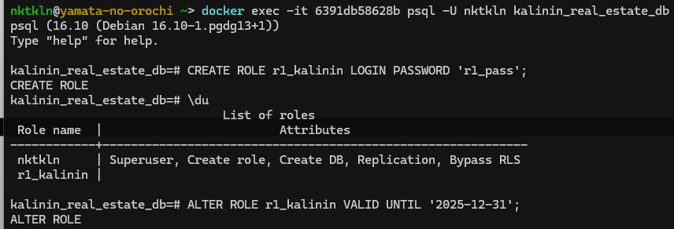
4. Передать роли r1_***** право на формулирование запроса к таблице «Объекты недвижимости».
5. Зайдите под новой ролью. Выполните любой запрос к таблице. Попробуйте добавить новую запись. Сделайте выводы.
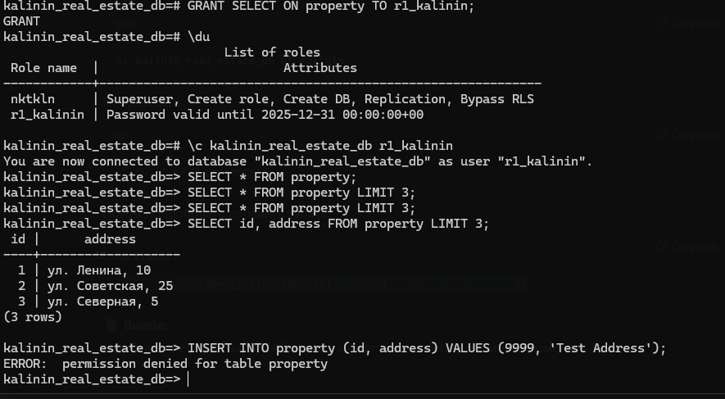
6. Попробуйте под ролью r1_***** создать еще одну новую роль r3_***** (с правом входа и паролем).
Сделайте выводы. Исправьте ошибку при необходимости.
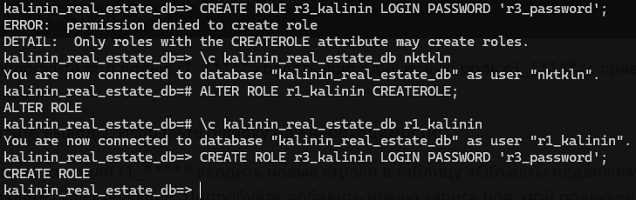
7. Разрешить роли r1_***** вводить новые строки в таблицу «Объекты недвижимости» и обновлять существующие. Попробуйте добавить новую запись под этой ролью еще раз. Сделайте выводы.
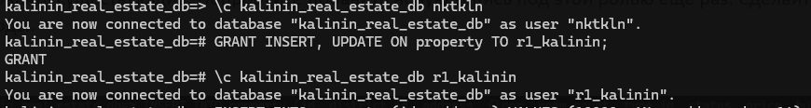
8. Предоставить роли r1_***** все привилегии на таблицы «Объекты недвижимости» и «Районы».
9. Выполните 3 любых запроса, используя таблицы «Объекты недвижимости» и «Районы» под ролью r1_*****. Сделайте выводы.
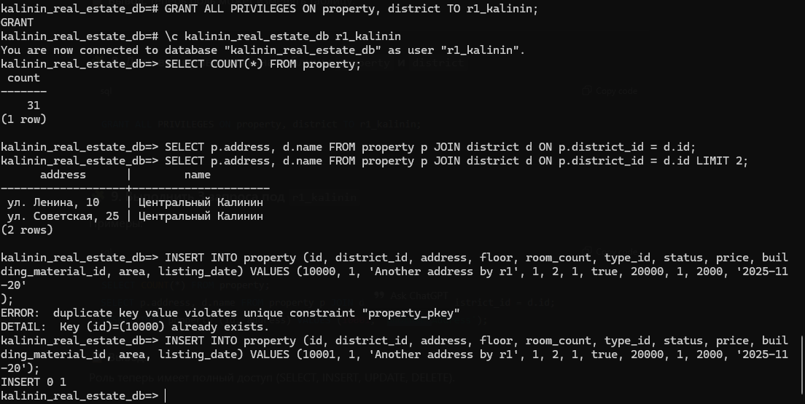
10. Зайдите под ролью r3_*****. Выполните запросы, используя таблицу «Объекты недвижимости». Сделайте выводы.
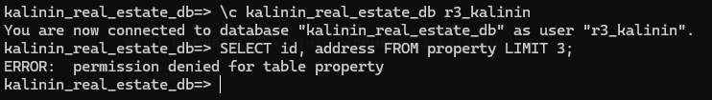
11. Включите роль r3_***** в групповую роль r1_*****. Зайдите под ролью r3_***** еще раз. Выполните запросы повторно. Сделайте выводы.
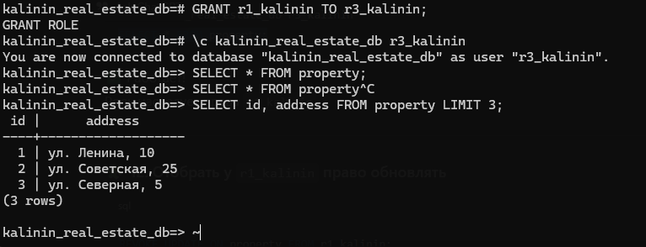
12. Отнимите у роли rl_***** возможность обновления таблицы «Объекты недвижимости». Протестируйте.
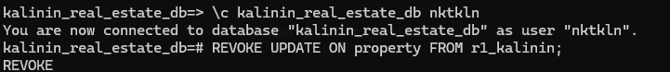
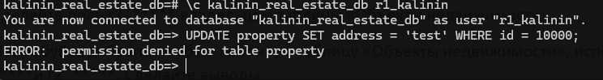
13. Создать еще одну роль r2_***** (*****_фамилия). Укажите, что роль будет являться членом роли r1_*****.
14. Зайдите под ролью r2_*****. Выполнить запрос к таблице «Объекты недвижимости» и добавьте новую запись. Сделайте выводы.
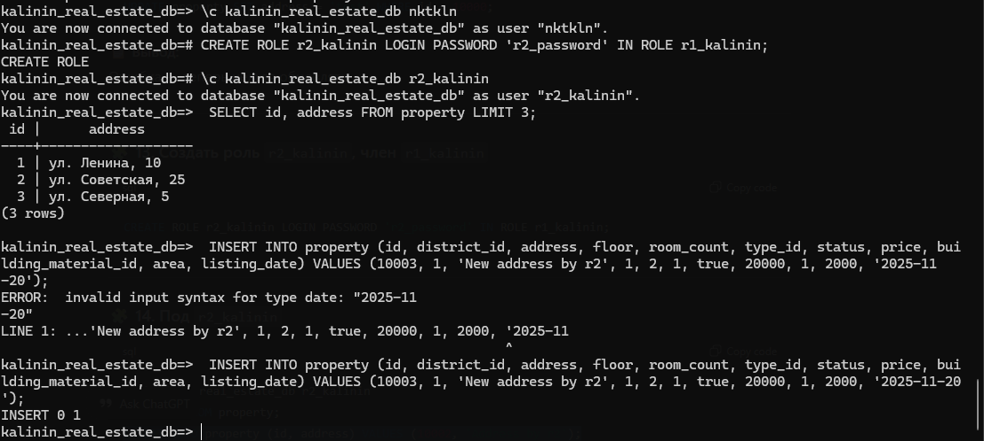
15. Сделайте роль r2_***** владельцем таблицы «Объекты недвижимости».
16. Попробуйте добавить любую колонку в таблицу «Объекты недвижимости», используя роли r1_*****и r2_*****. Сделайте выводы
